Phụ lục 03
Hướng dẫn soạn thảo và quản lý bài viết
(Kèm theo Công văn số: /TTCS-TTTQ, ngày tháng 7 năm 2024 của Cục Thông tin cơ sở)

- Hướng dẫn soạn thảo bài viết
Bước 1: Đăng nhập tài khoản trang Zalo OA tại đường link:
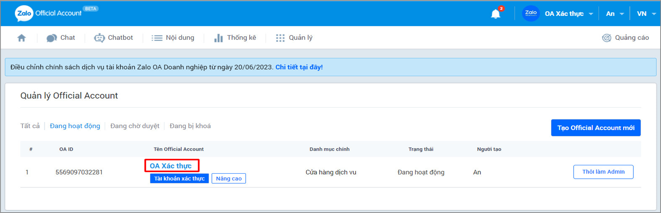
https://oa.zalo.me/manage/oa ➞ Chọn tài khoản trang Zalo OA bạn muốn thao tác.

Bước 2: Có 02 cách để soạn thảo bài viết mới:
Cách 1: Chọn Nội dung → Bài viết → Soạn bài viết mới
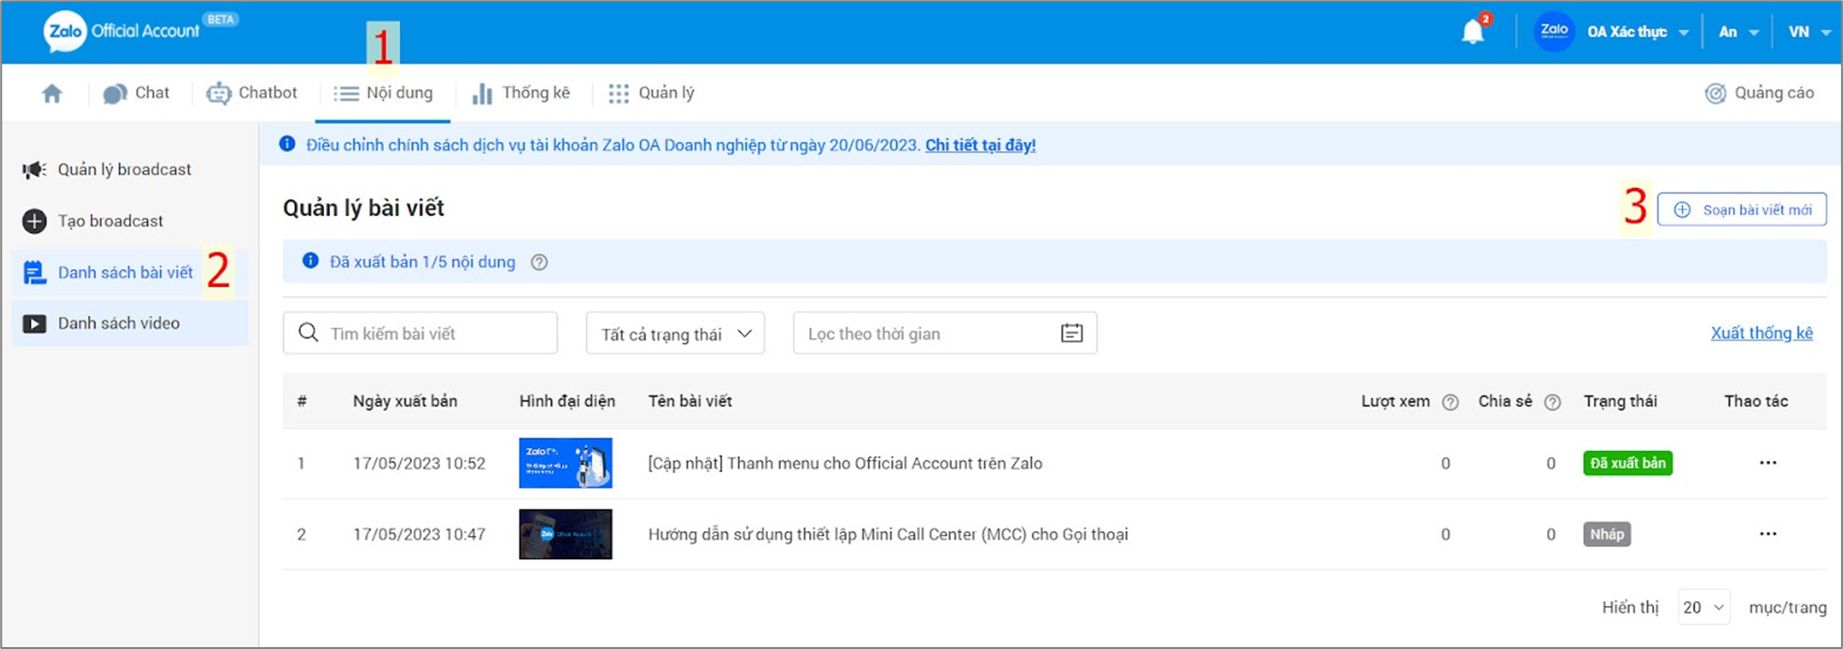

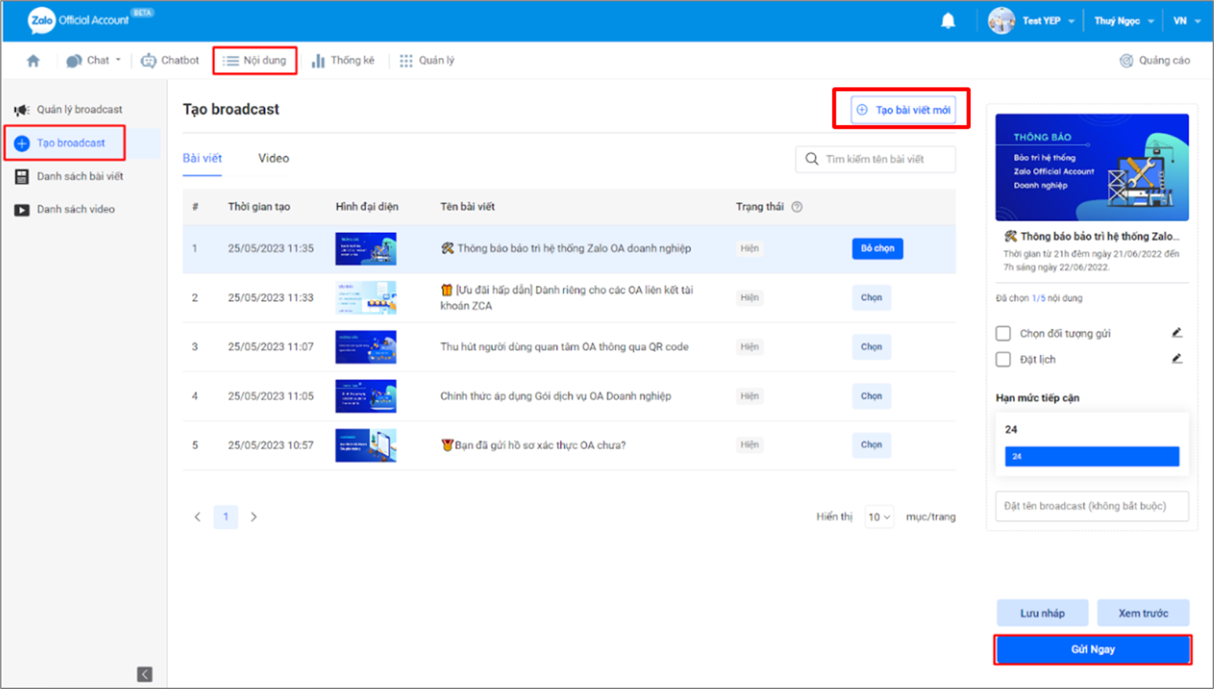
Cách 2: Chọn Nội dung → Tạo broadcast → Tạo bài viết mới
Bước 3: Điền nội dung cho bài viết. “Nội dung” có thể bao gồm chữ, video, hình ảnh.
⚠ Lưu ý:
Đối với video: Dung lượng video tải lên tối đa là 50 MB. Hoặc chèn các đường dẫn, mã nhúng video từ các trang web Facebook, Zing MP3, Dailymotion, Vimeo.
Đối với hình ảnh: Định dạng .png hoặc .jpg với kích thước 500x320 pixel, dung lượng tối đa 1MB.
Đối với đường dẫn (URL): Đã hỗ trợ tính năng chèn hyperlink. Chèn link trực tiếp vào Nội dung bài viết và không giới hạn số lượng.
Hướng dẫn tạo nút thao tác (CTA) trong bài viết
Click vào biểu tượng ☑ Call to action ➞ Đặt tên cho CTA ➞ Nhập đường dẫn liên kết (link) tương ứng.
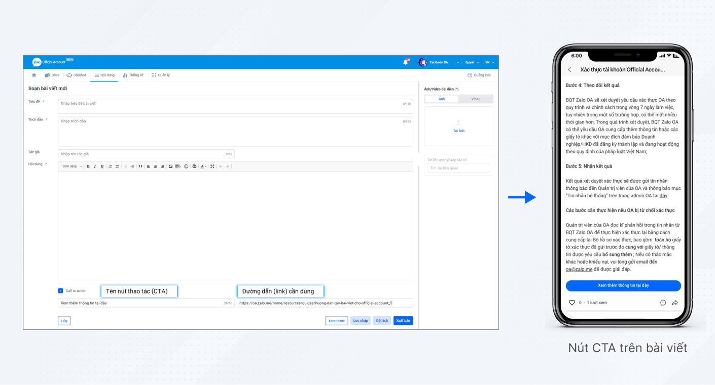
“Ảnh/ Video đại diện” cho bài viết
Đối với Video: Dung lượng video tải lên tối đa là 50 MB
Đối với Ảnh: Định dạng .png hoặc .jpg, dung lượng tối đa 15MB.
⚠ Lưu ý:
Để hình ảnh bài viết được hiển thị trọn vẹn, vui lòng sử dụng ảnh kích thước 16:9 với vùng hiển thị an toàn là 14:9 theo như ảnh sau:
Bước 4: Chọn "Xuất bản" để hoàn tất việc tạo bài viết.
⚠ Lưu ý:
Các bài viết đã xuất bản sau khi xóa sẽ không được khôi phục và cũng được tính là 1 bài viết thành công.
Để kiểm tra bài viết đã xóa hoặc Quản trị viên xóa bài viết: truy cập mục Quản lý ➞ Lịch sử hoạt động và Lọc mục “Xóa bài viết”.
2. Hướng dẫn quản lý bài viết
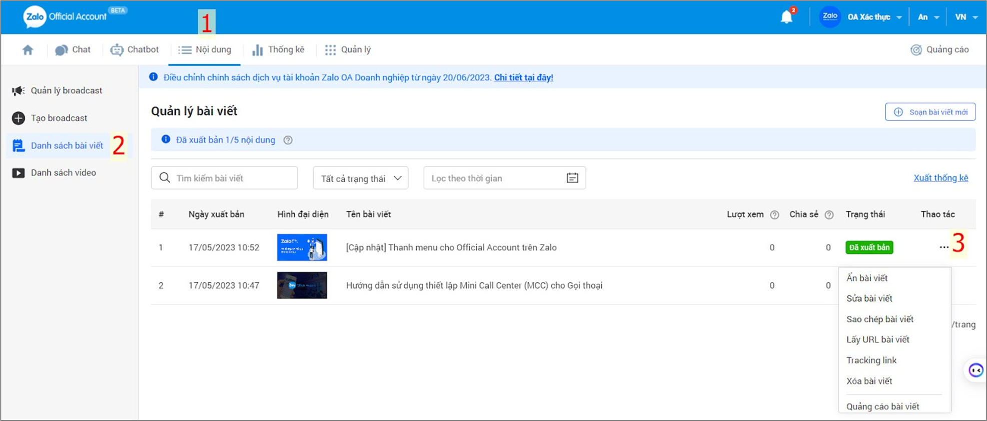
Chọn Quản lý nội dung ➞ Bài viết / Video
Tìm kiếm bài viết
Trạng thái bài viết và Lọc các bài viết theo thời gian. Kiểm soát được số lượng bài viết đã xuất bản/lưu nháp/đang hẹn lịch chờ xuất bản.
Lọc theo mức độ tương tác
Bài viết sẽ được lọc theo số Lượt xem hoặc Chia sẻ
Thao tác cho từng bài viết
Ẩn bài viết: Trạng thái ẩn thì mọi người sẽ không thể xem được bài viết.
Sửa bài viết: Bài viết sau khi xuất bản có thể chỉnh sửa.
Sao chép bài viết: Bài viết sau khi Xuất bản có thể sao chép toàn bộ bài viết.
Lấy URL bài viết: Lấy link bài viết.
Tracking link: Tính năng chưa khả dụng
Xóa bài viết: Bài viết sau khi xóa không thể khôi phục lại
Quảng cáo bài viết: Chạy quảng cáo để giúp bài viết tiếp cận được nhiều người hơn./.

